МИНИСТЕРСТВО НАУКИ И ВЫСШЕГО ОБРАЗОВАНИЯ РОССИЙСКОЙ ФЕДЕРАЦИИ
НАБЕРЕЖНОЧЕЛНИНСКИЙ ИНСТИТУТ (ФИЛИАЛ) ФЕДЕРАЛЬНОГО ГОСУДАРСТВЕННОГО АВТОНОМНОГО ОБРАЗОВАТЕЛЬНОГО УЧРЕЖДЕНИЯ
ВЫСШЕГО ОБРАЗОВАНИЯ
«КАЗАНСКИЙ (ПРИВОЛЖСКИЙ) ФЕДЕРАЛЬНЫЙ УНИВЕРСИТЕТ»
ИНЖЕНЕРНО-ЭКОНОМИЧЕСКИЙ КОЛЛЕДЖ

Специальность: 09.02.07 «Информационные системы и программирования»

Лабораторная работа №2

по дисциплине “Разработка программных модулей”
на тему “Разветвляющиеся алгоритмы и условные операторы”

Выполнил
студент группы № 7241457
Бороздюхин Е.A.

Проверил
преподаватель
Фатихов А.Ф.

________________
Зачтено/не зачтено

Дата сдачи отчета: «___» ___________2026г.

Набережные Челны – 2026г.

Вариант 3

Цель: научиться использовать if/else, switch/case, сложные логические условия.

Код программы
3. Месяц — время года и количество дней по номеру месяца
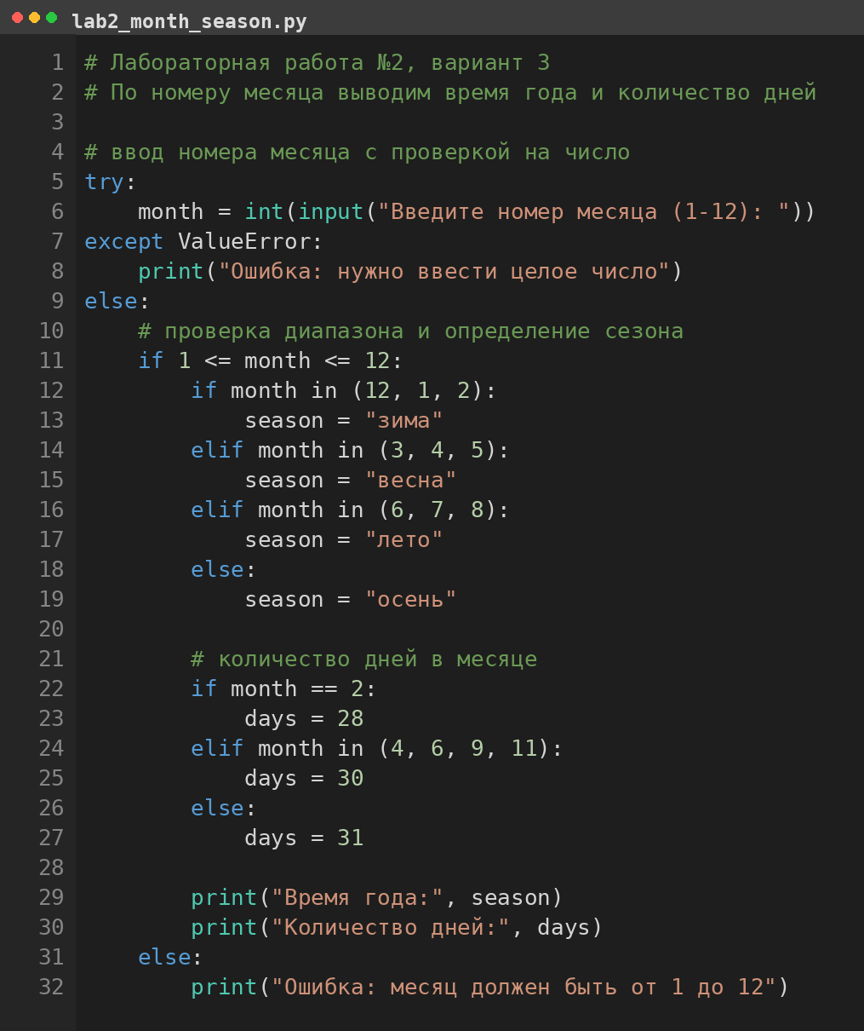
Рисунок 1 – код из Visual Studio Code
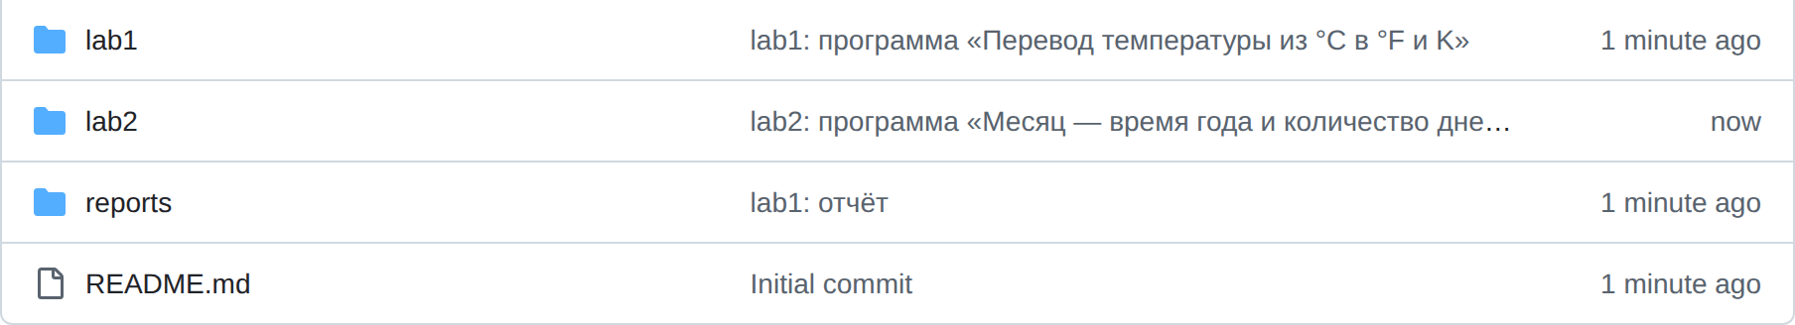
Рисунок 2 – структура файлов в GitHub
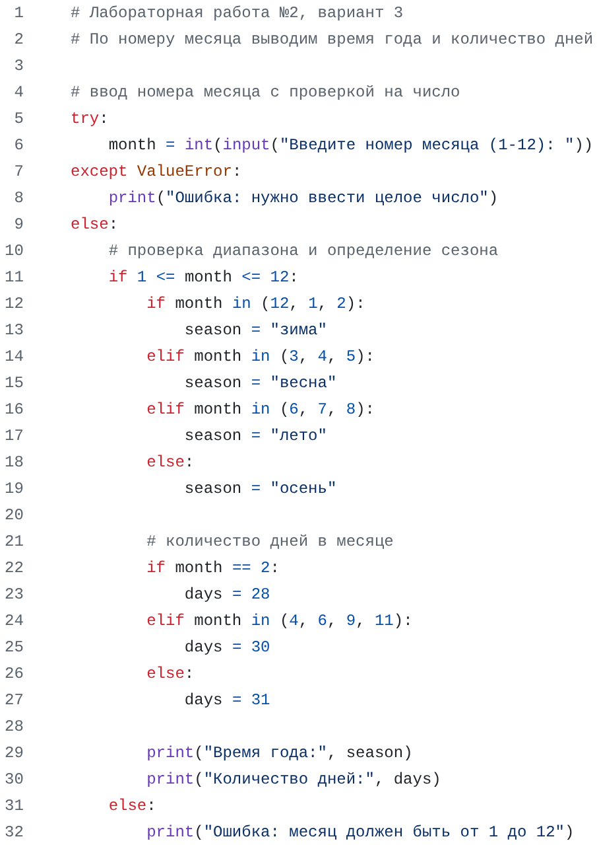
Рисунок 3 – код в репозитории GitHub

Объяснение кода:
# Лабораторная работа №2, вариант 3
# По номеру месяца выводим время года и количество дней
Два комментария в шапке фиксируют вариант и суть задачи, дальше код идёт линейно: ввод, проверка, два каскада условий, вывод.
try:
month = int(input("Введите номер месяца (1-12): "))
except ValueError:
print("Ошибка: нужно ввести целое число")
Ввод сразу приводится к int, а нечисловая строка даёт ValueError, который перехватывается и превращается в понятное сообщение вместо падения программы.
else:
# проверка диапазона и определение сезона
if 1 <= month <= 12:
Ветка else у try выполняется только при успешном int(), поэтому month гарантированно существует; цепочное сравнение 1 <= month <= 12 отсекает 0, 13 и отрицательные значения.
if month in (12, 1, 2):
season = "зима"
Сезон определяется проверкой вхождения в кортеж, а не цепочкой month == 12 or month == 1 or month == 2 — короче и труднее пропустить месяц.
elif month in (3, 4, 5):
season = "весна"
elif month in (6, 7, 8):
season = "лето"
else:
season = "осень"
Ветки взаимоисключающие, а последняя сделана через else: после проверки диапазона остаться могут только 9, 10 и 11, поэтому висячей ветки нет.
if month == 2:
days = 28
elif month in (4, 6, 9, 11):
days = 30
else:
days = 31
Количество дней считается отдельным каскадом, потому что это независимый от сезона признак; февраль отсекается первым if, поэтому в кортеже 30-дневных его нет.
print("Время года:", season)
print("Количество дней:", days)
Вывод двумя print с подписями: season и days к этому моменту всегда определены, так как оба каскада заканчиваются else.
else:
print("Ошибка: месяц должен быть от 1 до 12")
Граничный случай обработан явно: при номере вне 1–12 печатается сообщение, а season и days не вычисляются и не выводятся.

Ссылка на код в GitHub
bafepak180-ui/rpm-labs-borozdyuhin · lab2/lab2_month_season.py

Вывод

Поставленная цель достигнута. В программе построены полные ветвления: каскад if/elif/else для сезона и отдельный каскад для количества дней, каждый заканчивается else, поэтому непокрытых случаев не остаётся. Граничные значения обработаны: 0, 13 и отрицательные номера отсекаются условием 1 <= month <= 12, нечисловой ввод перехватывается try/except ValueError. Висячих веток нет: последняя ветка сезона — else, допустимая только после проверки диапазона.

